项目介绍：
查看数据库，其中有数据，注册走通：
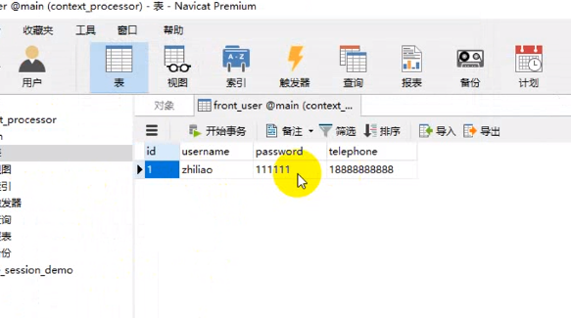
查看sessionid看是否已经登录成功
